МИНИСТЕРСТВО ПРОСВЕЩЕНИЯ РОССИЙСКОЙ ФЕДЕРАЦИИ

ФЕДЕРАЛЬНОЕ ГОСУДАРСТВЕННОЕ БЮДЖЕТНОЕ ОБРАЗОВАТЕЛЬНОЕ УЧРЕЖДЕНИЕ ВЫСШЕГО ОБРАЗОВАНИЯ

«РОССИЙСКИЙ ГОСУДАРСТВЕННЫЙ ПЕДАГОГИЧЕСКИЙ УНИВЕРСИТЕТ им. А.И. ГЕРЦЕНА»

Направление подготовки

09.03.01 – Информатика и вычислительная техника

Профиль «Анализ Данных» Лабораторная работа
«Анализ временных рядов»

Работу выполнил студент 2 курса 1.1 группы:
Шульга Евгений

САНКТ- ПЕТЕРБУРГ
2024
Лабораторная работа по теме «Анализ временных рядов»
Задание 1. Выполнить вычисления для Примера 1 из Лекции_Часть 2. Используйте метод Анализ временных рядов.
Задание 2. Выполнить вычисления для индивидуальной задачи. Используйте метод Анализ временных рядов:
Задача. На основании данных об урожайности одной сельскохозяйственной культуры:
а) построить график временного ряда;
б) рассчитать коэффициент автокорреляции первого порядка;
в) обосновать выбор типа уравнения тренда и рассчитать его параметры;
г) дать интерпретацию параметров тренда и сделать выводы по задаче.
Для выполнения Задания 2 используйте данные из таблицы, размещенной в файле Данные_ЛР_Анализ_Данных.pdf. Из указанных данных (столбцы 1 – 8) выберите один из вариантов данных и решите задачу.
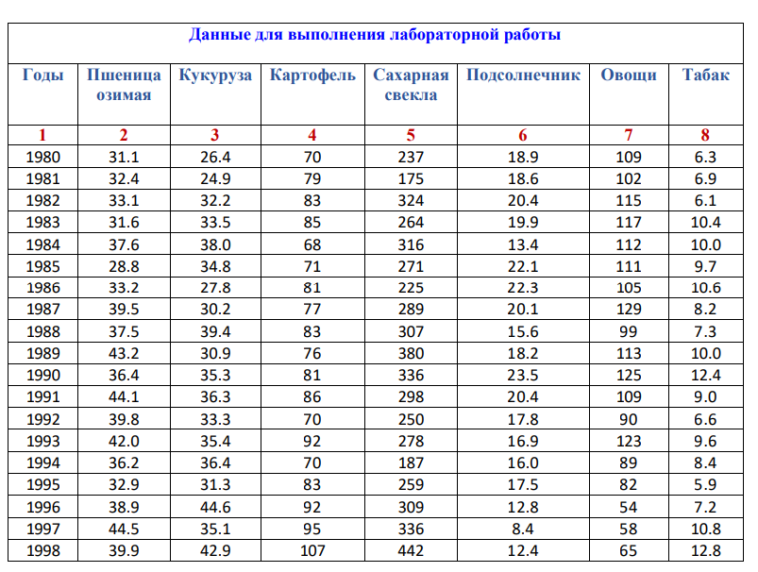
Данные_ЛР_Анализ_Данных.pdf
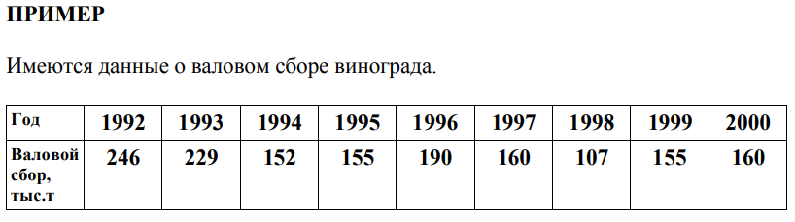
Пример из файлов Лекции

Ход работы:
Для решения поставленной задачи мною был разработан python код для анализа временных рядов.

Код программы:
import numpy as np
import pandas as pd
import matplotlib.pyplot as plt
from scipy.stats import linregress

# Пример 1 из лекции: Валовой сбор винограда
years = [1992, 1993, 1994, 1995, 1996, 1997, 1998, 1999, 2000]
gross_harvest = [246, 229, 152, 155, 190, 160, 107, 155, 160]

# Построение графика временного ряда
plt.figure(figsize=(10, 6))
plt.plot(years, gross_harvest, marker='o')
plt.xlabel('Годы')
plt.ylabel('Валовой сбор, тыс.т')
plt.title('Динамика валового сбора винограда')
plt.grid(True)
plt.show()

# Рассчет автокорреляции первого порядка
data = {'Годы': years, 'Валовой сбор': gross_harvest}
df = pd.DataFrame(data)
autocorr = df['Валовой сбор'].autocorr()
print(f'Коэффициент автокорреляции первого порядка: {autocorr}')

# Рассчет параметров уравнения тренда методом наименьших квадратов
slope, intercept, r_value, p_value, std_err = linregress(df['Годы'], df['Валовой сбор'])
print(f'Параметры уравнения тренда (y = ax + b):')
print(f'Наклон (a): {slope}')
print(f'Свободный член (b): {intercept}')

# Индивидуальная задача: Выбор данных и анализ временного ряда
# В данном примере выбраны данные о пшенице озимой
wheat_years = list(range(1980, 1999))
wheat_winter = [31.1, 32.4, 33.1, 31.6, 37.6, 28.8, 33.2, 39.5, 37.5, 43.2, 36.4, 44.1, 39.8, 42.0, 36.2, 32.9, 38.9, 44.5, 39.9]

# Построение графика временного ряда для пшеницы озимой
plt.figure(figsize=(10, 6))
plt.plot(wheat_years, wheat_winter, marker='o')
plt.xlabel('Годы')
plt.ylabel('Урожайность пшеницы озимой')
plt.title('Динамика урожайности пшеницы озимой')
plt.grid(True)
plt.show()

# Рассчет автокорреляции первого порядка для урожайности пшеницы озимой
data_wheat = {'Годы': wheat_years, 'Урожайность пшеницы озимой': wheat_winter}
df_wheat = pd.DataFrame(data_wheat)
autocorr_wheat = df_wheat['Урожайность пшеницы озимой'].autocorr()
print(f'Коэффициент автокорреляции первого порядка для пшеницы озимой: {autocorr_wheat}')

# Рассчет параметров уравнения тренда методом наименьших квадратов для пшеницы озимой
slope_wheat, intercept_wheat, r_value_wheat, p_value_wheat, std_err_wheat = linregress(df_wheat['Годы'], df_wheat['Урожайность пшеницы озимой'])
print(f'Параметры уравнения тренда для пшеницы озимой (y = ax + b):')
print(f'Наклон (a): {slope_wheat}')
print(f'Свободный член (b): {intercept_wheat}')

Результат работы программы:
